СОДЕРЖАНИЕ
ВВЕДЕНИЕ.........................................................................................................7
1. АНАЛИЗ МЕТОДОВ КОДИРОВАНИЯ РЕЧИ............................................9
1.1. Система кодирования речи........................................................................9
1.1.1. Структурная схема системы кодирования..........................................9
1.1.2. Обобщенная структура речевого кодека...........................................10
1.2. Классификация кодеков по методам кодирования................................12
1.2.1. Методы кодирования формы сигнала...............................................13
1.2.1.1. Амплитудно-импульсная модуляция (АИМ)...............................14
1.2.1.2. Импульсно-кодовая модуляция (ИКМ).........................................15
1.2.1.3. Дифференциальная ИКМ (ДИКМ)...............................................18
1.2.1.4. Дельта-модуляция (ДМ).................................................................20
1.2.1.5. Адаптивная ДИКМ (АДИКМ).......................................................22
1.2.2. Параметрические методы кодирования.............................................27
1.2.2.1. Модель речевого тракта.................................................................27
1.2.2.2. Коэффициенты линейного предсказания и методы их
преобразование..........................................................................................29
1.2.2.3. LPC-кодек........................................................................................31
1.2.3. Гибридные методы кодирования........................................................33
1.2.3.1. Кодек c линейным предсказанием и кодовым возбуждением (CELP)................................................................................................................34
2. АНАЛИЗ МЕТОДОВ КВАНТОВАНИЯ ПАРАМЕТРОВ КОДЕКОВ
РЕЧИ..................................................................................................................41
2.1. Скалярное квантование...........................................................................41
2.3. Векторное квантование...........................................................................44
3. ОБЗОР МЕТОДОВ ОЦЕНКИ КАЧЕСТВА СИНТЕЗИРОВАННОЙ
РЕЧИ...................................................................................................................46
4. МОДЕЛИРОВАНИЕ РЕЧЕВОГО КОДЕКА И АНАЛИЗ СИНТЕЗИРОВАННОЙ РЕЧИ................................................................................................50
4.1. Блок-схема установки для моделирования............................................50
4.2. Определение требующегося числа экспертов........................................51
4.3. Результаты моделирования......................................................................52
4.3.1. Векторное квантование.....................................................................52
4.3.2. Скалярное квантование.....................................................................59
5. ТЕХНИКО-ЭКОНОМИЧЕСКОЕ ОБОСНОВАНИЕ ДИПЛОМНОЙ РАБОТЫ..................................................................................................................64
5.1. Концепция экономического обоснования работы................................65
5.2. Краткое техническое описание работы..................................................65
5.3. Организационный план выполнения работы.......................................66
5.4. Калькуляция себестоимости работы.....................................................66
5.4.1. Основная заработная плата...............................................................67
5.4.2. Дополнительная заработная плата...................................................67
5.4.3. Отчисления на социальные нужды..................................................68
5.4.4. Накладные расходы...........................................................................68
5.4.5. Материалы..........................................................................................68
5.4.6. Издержки на амортизацию ПК..........................................................69
5.4.7. Специальное программное обеспечение..........................................69
5.4.8. Калькуляция себестоимости дипломной работы.............................70
5.5. Экономический эффект...........................................................................71

5.6.Экономическая оценка дипломной работы ......................................................................................................71
6. БЕЗОПАСНОСТЬ ЖИЗНИДЕЯТЕЛЬНОСТИ..........................................73
6.1. Общие положения...................................................................................73
6.2. Анализ опасных и вредных факторов (О и ВФ) в процессе выполнения исследований.....................................................................................................73
6.2.1. Электробезопасность..........................................................................74
6.2.2. Пожаробезопасность...........................................................................74
6.2.3. Освещение............................................................................................75
6.2.4. Электро-магнитные поля..........................................................76

6.2.5. Шум.....................................................................................77
6.2.6. Микроклимат.......................................................................................77

6.2.7. Рабочее место..........................................................................77

6.3. Оценка условий труда, тяжести и напряжённости трудового процесса......................................................................................................79
7. ЗАКЛЮЧЕНИЕ..............................................................................................86
8. СПИСОК ЛИТЕРАТУРЫ..............................................................................87
8. ПРИЛОЖЕНИЕ А..........................................................................................88
9. ПРИЛОЖЕНИЕ Б..........................................................................................90

ВВЕДЕНИЕ
Алгоритмы кодирования речи и речевые кодеки широко используются в телекоммуникационных системах (VoIP, мобильная связь и многое другое), так как одной из важнейших целей таких систем является передача речи. При этом на эти алгоритмы накладывается следующий ряд требований:
- Низкая битовая скорость
- Высокое качество синтезируемой речи
- Возможность работы с различными языками и разными говорящими
- Устойчивость к ошибкам в канале связи
- Хорошие характеристики при присутствии неречевых сигналов
- Низкие требования к памяти и низкая вычислительная сложность
- Малая задержка кодирования.
Главной целью кодирования речи является либо максимизация качества при заданной битовой скорости, либо минимизация битовой скорости при некотором качестве. Соответствующая битовая скорость, с которой речь должна быть передана или сохранена, зависит от стоимости передачи или хранения, стоимости сжатия оцифрованной речи, а так же требования качества речи. Для узкополосных систем передачи данных, которыми являются беспроводные системы, важна как можно меньшая занимаемая полоса частот, что связано с битовой скоростью кодеков, следовательно, важна минимизация скорости при заданном качестве.
В связи с ростом международных коммуникаций острой проблемой становится локализация продуктов. При разработке, покупке или продаже кодеков нужно учитывать, что многие алгоритмы опираются на модель речепроизводства, которая отличается в зависимости от языка, и если не учитывать этот факт, особенно для низкоскоростных кодеков, можно получить значительное ухудшение качества продуктов.
На рынке становится все больше портативных устройств, для которых важной является оптимизация алгоритмов по вычислительной сложности. Портативные устройства имеют небольшие, хотя постоянно растущие, вычислительные возможности, поэтому реализация алгоритмов во многих случаях может вызвать затруднения. Одной из проблем является реализация блоков квантования. С одной стороны, такие алгоритмы, как векторное квантование, дают хорошие показатели при малых размерах кодовых книг, но требуют значительных вычислительных затрат при поиске подходящих кодовых слов и еще больших при переобучении. С другой стороны, скалярные квантователи проще в реализации, но при этом не дают таких качественных показателей как векторные.
Помимо этого, алгоритмы из связанных областей — распознавание речи, эхоподавление — могут совместно оптимизироваться с алгоритмами сжатия для улучшения характеристик конечных продуктов.
В процессе проектирования кодеков речи для каждого приложения нужно находить оптимальное сочетание структуры кодека, алгоритмов работы подблоков и их параметров, которые бы в той или иной степени удовлетворяли этим требованиям. Поэтому при разработке кодеков возникают сложности, например, при выборе методов квантования параметров, выделяемых из речи, или при проектировании и тренировке кодовых книг. В связи с этим, в данной работе будут исследоваться следующие зависимости:
- Зависимость качества синтезируемой речи от битовой скорости и методов квантования, выделяемых из речи параметров.
- Зависимость качества синтезируемой речи от особенностей говорящих, при условии настройки кодовых книг на разные языки

1. АНАЛИЗ МЕТОДОВ КОДИРОВАНИЯ РЕЧИ
1.1. Система передачи данных
1.1.1. Структурная схема системы кодирования
На рисунке 1.1 показана блок-схема системы кодирования речи. Непрерывная аналоговая речь, выдаваемая источником, дискретизируется по следующей схеме: аналоговый фильтр, аналого-цифровой преобразователь, выходной сигнал которого называется оцифрованной речью[5].
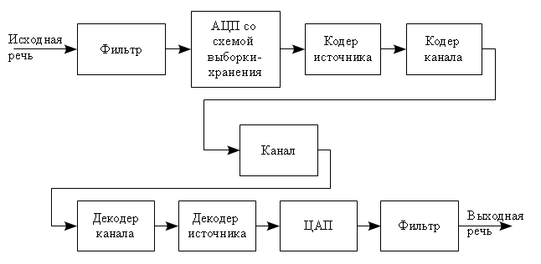
Рисунок 1.1 - Блок схема системы речевого кодирования

Традиционно большинство систем кодирования речи разрабатывалось для использования в телекоммуникационных приложениях в предположение, что речевой сигнал занимает полосу частот от 300 до 3400 Гц. Согласно теореме Котельникова частота дискретизации должна быть строго в два раза больше полосы частот, занимаемой непрерывным сигналом. Значение в 8 кГц общепринято в качестве стандартной частоты дискретизации речевого сигнала. Для преобразования аналоговых отсчетов в цифровой формат используется равномерное квантование. Цифровой сигнал преобразованный обратно в аналоговый будет неотличим грубыми методами оценки (субъективными) от входного ограниченного только по полосе, если для представления отсчетов используется более чем 8 бит.
При частоте дискретизации равной 8 кГц и представлении отсчета
16-ю битами битовая скорость составляет 128 кбит/с. Данная битовая скорость известна как входная, и кодер источника пытается ее сократить (рисунок 1.1). Кодированная цифровая речь в дальнейшем обрабатывается кодером канала, предоставляющим битовому потоку защиту от ошибок перед передачей его по каналу связи, в котором шумы и интерференция могут влиять на достоверность передаваемых данных.
Канальный декодер пытается исправить ошибки, внесенные каналом, и восстановить передаваемые данные, которые затем декодером источника преобразуются в цифровое представление речи имеющее оригинальную битовую скорость, то есть 128 кбит/с. Этот сигнал преобразуется в непрерывный во времени аналоговый сигнал по стандартной процедуре: цифро-аналоговое преобразование и дальнейшая фильтрация[5].
Кодер и декодер источника и составляют собой, в нашем случае, речевой кодек.

1.1.2. Обобщенная структура речевого кодека
Рассмотрим наиболее общую структуру речевого кодера и декодера, изображенную на рисунке 1.2. В кодере входная речь обрабатывается и анализируется с целью выделения некоторого числа параметров. Эти параметры кодируются/квантуются и представляются бинарными индексами. Индексы упаковываются вместе, чтобы сформировать кадр битового потока, или фрэйм, а это значит, что расположены они согласно четкому предопределенному порядку, нарушать который нельзя. После упаковки поток битов отправляются декодеру[5].
Декодер распаковывает битовый поток и по восстановленным бинарным индексам декодирует/деквантует требуемые параметры. Эти параметры комбинируются и обрабатываются для получения синтезированной речи[5].
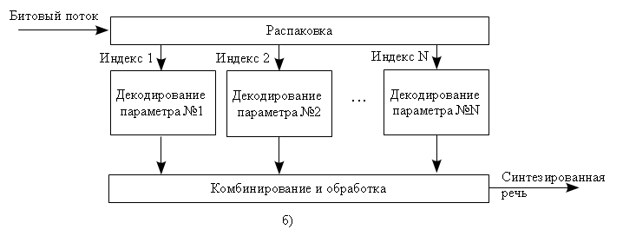
Рисунок 1.2 - Обобщенная структура речевого кодека:
а) кодер б) декодер

Как показано на рисунке 1.2. из исходного речевого сигнала извлекается некоторый набор параметров. Затем эти параметры квантуются, а в некоторых случай еще и преобразуются перед квантованием, то есть непрерывное множество значений параметров преобразуется в конечное множество, и каждому элементу этого множества присваивается индекс. На приемной стороне по индексу извлекается значение требуемого параметра, этот процесс называется деквантование. Множество объектов, на которое мы отображаем наше исходное множество, называется кодовой книгой, а сами объекты — кодовыми словами.
При квантовании возникают ошибки, и чем меньше множество к которому мы приводим исходное непрерывное множество параметров, тем больше ошибки, но меньше число бит, отведенное на представление индекса, что приводит к уменьшению битового потока. Из этого следует, что нужно применять такие алгоритмы квантования, которые бы имели как можно меньшую ошибку квантования при как можно меньшем числе элементов в множестве, на которое мы отображаем исходное, как правило, непрерывное исходное множество. Более подробно о методах квантования речь пойдет в следующих разделах.

1.2. Классификация кодеков по методам кодирования
Методы кодирования можно грубо разделить на две категории: методы кодирования формы аналоговых сигналов с максимально возможной точностью их представления и методы кодирования с учетом только наиболее существенных аспектов речи и слуха.
Первая категория представляет собой задачу классификации аналого-цифрового и цифро-аналогового преобразования[1].
Вторая категория связана в основном с созданием кодеров с выходным битовым потоком низкой скорости для систем узкополосной передачи или цифровых запоминающих устройства с ограниченным функциональными возможностями. Устройства этого класса обычно называют вокодерами (от английских слов voice coder). Очень низкие скорости кодирования (например, 1200 бит/с) используемые в вокодерах, приводят к тому, что речь имеет синтетический характер, то есть звучит ненатурально[1].
Были предприняты попытки создать вокодеры в среднем диапазоне скоростей кодирования (например, 8 кбит/с) и качеством естественной речи. Эти кодеры представляют собой комбинацию низкоскоростной техники кодирования и обычных кодеров формы сигнала. Эти методы образуют третью категорию алгоритмов кодирования речи[1]. Эту категорию иногда называют гибридными кодеками.
Следует отметить, что данная классификация не является единственной, а сама задача классификации современных кодеков речи не проста и часто запутана, из-за отсутствия четкого разграничения между различными подходами. Нужно иметь в виду, что в этой постоянно развивающейся области при возникновении новых альтернативных методов кодирования будут созданы новые классы кодеков[5]. В данной работе в качестве рассматриваемой классификации была выбрана приведенная выше, а кодеки, которые включены в нее, наиболее широко используются на практике и стандартизованы[2, 4, 5].

1.2.1. Методы кодирования формы сигнала
Во методах кодирования формы сигнала заложена попытка сохранить первоначальную форму формы сигнала, и, следовательно, подобные алгоритмы в общем случае могут быть применены к сигналу любого источника. Кодеки этого класса лучше всего подходят для линий передач высокой скорости и хранилищ информации большой емкости, так как качественные показатели резко падает с уменьшением битовой скорости (понятие битовой скорости не эквивалентно скорости посылки битов в канал; здесь и далее под битовой скоростью подразумевается следующее - пусть взят отрезок речи длительностью в 2 секунды, после кодирования мы получили оцифрованный вариант речи общим размером в 4000 бит, тогда битовая скорость кодера – 2000 бит/с). На практике эти кодеки работают лучше всего на битовых скоростях в 32 кбит/с и выше. Для измерения качества сигнала этих кодеков может быть использовано отношение сигнал-шум (ОСШ)[5].
Данный класс кодеков включают в себя различные виды импульсно-кодовой модуляции (ИКМ), дифференциальную и адаптивную дифференциальную ИКМ (ДИКМ и АДИКМ)[5]. Так же к этому классу относится дельта-модуляция (ДМ).

1.2.1.1. Амплитудно-импульсная модуляция (АИМ)
Первый шаг в процессе кодирования сигнала – установка дискретных моментов времени, в которых будет производиться выборка значений исходного сигнала. Преимущественно эти моменты выбираются с фиксированным шагом, который называется периодом дискретизации. Отметим, что процесс дискретизации аналогичен амплитудной модуляции последовательности импульсов с постоянной амплитудой (в идеальном случае, в виде дельта-функциии - сигналом единичной амплитуды и бесконечно малой длительности) исходным аналоговым сигналом. Поэтому данная методика получила название амплитудно-импульсная модуляция (АИМ)[2, 3]. Математически этот процесс можно записать следующим образом:

где - период, с которым берутся отсчеты входного аналогового сигнала.
Этот процесс можно также назвать дискретизацией по времени. Множители перед дельта-функциями являются отсчетами АИМ.
При дискретизации необходимо учитывать требования теоремы Котельникова - если максимальная частота гармоники в сигнале равна , а период, с которым берутся отсчеты, равен , то для полного восстановления сигнала, должно выполняться следующее неравенство:

Сигнал, представленный формулой 1.1, восстанавливается с помощью идеального ФНЧ с импульсной характеристикой вида (теорема Котельникова):

На рисунке 1.3 представлена полная схема системы кодирования и декодирования АИМ.
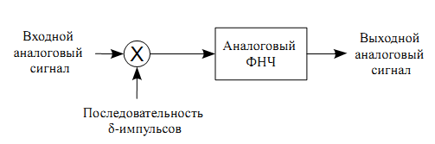
Рисунок.1.3 - Блок-схема кодирования методом АИМ

Приведенная схема идеализирована, а любые отклонения приводят к потерям в характеристиках. Так ненулевое апертурное время, длительность импульсов опорной последовательности, ограничивает точность и максимальную частоту сигнала, которую можно оцифровать, поскольку сигнал может измениться во время дискретизации. Для решения этой проблемы используются схемы выборки-хранения, которая замораживает элемент сигнала на время преобразования[2]. Помимо этого идеальный ФНЧ не реализуем на практике и для восстановления используется ЦАП с последующим сглаживанием фильтром низких частот. При таком подходе также возникают искажения.

1.2.1.2. Импульсно-кодовая модуляция (ИКМ)
После того как получен сигнал дискретизованный во времени, его необходимо отквантовать по уровню, т.е. представить ограниченным числом бит.
Базовым вариантом подобного преобразования является равномерное квантование по уровню, при котором весь допустимый динамический диапазон сигнала разбивается на конечное число N равноотстоящих интервалов или ячеек , каждому из которых присваивается уникальный индекс . Число интервалов связано с числом разрядов отведенных на представление индекса B соотношением:

Отсчету АИМ присваивается номер -ой ячейки если:

где - границы -ой ячейки. Номер ячейки передается в качестве битового потока.
Рисунок.1.4 - Квантование аналогового сигнала (непрерывная линия)
по времени (АИМ) и по времени и уровню (ИКМ);
δ - ошибка квантования; ∆– шаг квантования

Представленные таким образом отсчеты АИМ носят название импульсно-кодовой модуляции (ИКМ).
Фактически операции квантования по времени и по уровню выполняется одним устройством аналогово-цифровым преобразователем (АЦП). Обратное преобразование выполняется с помощью фиксатора нулевого порядка (ЦАП) и аналоговым интерполирующим фильтром. На рисунке 1.5 представлена полная схема системы ИКМ-кодирования.

Рисунок 1.5 - Блок-схема системы кодирования методом ИКМ

Из-за особенностей устройства ЦАП возникают мультипликативные искажения спектра дискретизованного сигнала. Эти искажения проявляются в возникновении огибающей спектра вида sin(x)/x, что особенно критично при обработке широкополосных сигналов[2].
Обычные системы ИКМ кодируют каждый отсчет входного сигнала независимо от остальных. Таким образом, особенностью систем с ИКМ является возможность кодирования случайных сигналов, максимальные частотные гармоники которых не превышают половины частоты дискретизации. Анализ, однако, показывает, что имеется значительная избыточность речевых сигналов от отсчета к отсчету. Действительно коэффициент корреляции (мера предсказуемости) между соседними отсчетами при частоте 8 кГц обычно равна 0,85 или больше. Отсюда можно сделать вывод, что избыточность позволяет существенно сэкономить на полосе передачи, возможно с помощью более эффективных алгоритмов кодирования. Все описанные до этого момента методы дискретизации приспособлены, в большей или меньшей степени, к характеристикам речевых сигналов и снижению скорости передачи[1].
Кроме корреляции между соседними отсчетами речевых сигналов для сокращения скорости передачи могут учитываться и другие причины избыточности. К ним относятся:
Избыточность во временной области
- Неравномерное распределение амплитуды
- Корреляция между отсчетами
- Корреляция между периодами основного тона
- Избыточность, связанная наличием пауз в речи
Избыточность в частотной области
- Неравномерность долговременной и кратковременной плотности мощности[1]
Представленные далее методы в той или иной мере пытаются устранить проявления указанных выше видов избыточности.

1.2.1.3 Дифференциальная ИКМ (ДИКМ)
Дифференциальная ИКМ помогает избавиться от зависимости между отсчетами за счет использования методов предсказания. В качестве битового потока в канал передается только ошибка предсказания, динамический диапазон которой, в случае достаточной точности предсказания, меньше, чем диапазон занимаемый отсчетами ИКМ.
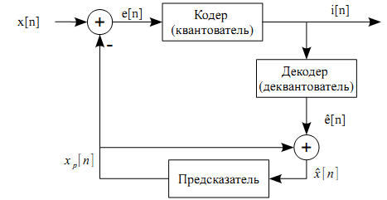
а)
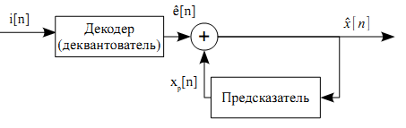
б)
Рисунок 1.6 - Кодер (а) и декодер (б) ДИКМ

Точность предсказания зависит от порядка предсказания, с возрастание порядка она растет, но не бесконечно (для систем с постоянными коэффициентами предсказания, как показывает опыт, наиболее ощутимый эффект достигается при использовании всего лишь трех последних отсчетов[1]).
Технику кодирования иллюстрирует рисунок 1.6. Ошибка предсказания e[n], получаемая вычитанием предсказанных отсчетов х_{р}[n] из входных отсчетов исходного сигнала х[n], квантуется, и индексы передаются декодеру в качестве битового потока. По этим индексам деквантователь кодера получает оценку ошибки предсказания, которая складывается с предсказанным декодером отсчетом х_{р}[n] для получения оценки исходного сигнала - .Эта оценка идет на предсказатель генерирующий отсчет х_{р}[n] .
Декодер ДИКМ работает аналогичным образом, получая оценку ошибки предсказания из полученных от кодера индексов.
На практике используется линейное предсказание, в основе которого лежит авторегрессионная модель речевого сигнала, параметры которой находятся методами спектрального оценивания входного сигнала. Предсказанный отсчет вычисляется следующим образом:

где a_{i} – параметры авторегрессионный модели; x_{j} – предыдущие отсчеты сигнала. [5].
Особенностью данного кодера является то, что он может не отследить резкие изменения сигнала. Такое явления называется перегрузка по наклону[1].

1.2.1.4. Дельта-модуляция
Дельта-модуляция (ДМ) представляет собой еще один вид модуляции, в котором используется избыточность между отсчетами в речевом сигнале. В действительности ДМ для представления ошибки предсказания
один бит[1]. В случае если последующий отсчет превышает предыдущий, то в канал передается единица, если наоборот, то ноль. Принципы работы кодека отражены на рисунке 1.7.
Основным плюсом данной схемы кодирования является простота реализации. Функцию АЦП реализуется с помощью простого компаратора. Положительная разность приводит к формованию 1, а отрицательная — к 0. Соответственно, функция ЦАП в цепи обратной связи и в декодере обеспечивается генератором импульсов с двумя полярностями. В простейшем случае интегратором может служить обычный конденсатор[1].
Помимо этого дельта-модулятор позволяет использовать относительно простые фильтры для ограничения полосы частот на входе и сглаживания на выходе. Спектр, который образуется в результате дискретизации, состоит из опорных частот, расположенных возле каждой из кратных частот дискретизации. Относительно высокая частота дискретизации в дельта-модуляторах приводит к тому, что этот спектр, более разрежен и, следовательно, снижаются требования к частоте отсечки выходного фильтра для защиты от искажений, возникающих из-за наложения спектров[1].
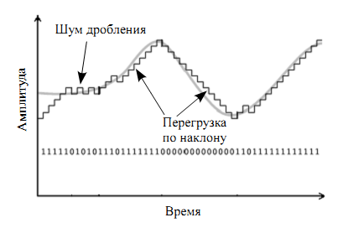
Рисунок 1.7 - Иллюстрация техники представления
непрерывного сигнала в виде битового потока в случае дельта-модуляции

Данному виду модуляции, как и любой ДИКМ, присущ следующий недостаток. Иногда дельта-модулятор или любая другая дифференциальная система типа ДИКМ не в состоянии отследить быстрые изменения входного сигнала, и при этом отклонение составит более одного шага. Если это происходит, то в модуляторе возникает так называемая перегрузка по наклону (рисунок 1.7)[1].
Помимо этой проблемы существует следующая, называемая шумом дробления, возникающая в результате неадекватности шага дискретизации и скорости изменения сигнала (рисунок 1.7). Как видно из рисунка, шум дробления преобладает для медленно меняющихся сигналов, тогда как перегрузка по наклону — быстро меняющихся.
Изменение шага дискретизации противоположно влияет на проявления этих двух проблем, и поэтому всегда нужно искать компромиссную величину этого параметра. Оптимальный размер шага дискретизации достигается путем минимизации суммарного шума дробления и перегрузки по наклону. Однако эти шумы по-разному влияют на качество воспринимаемой речи, шум перегрузки менее ощутим рядовым слушателем, чем случайный шум или шум дробления, при том же уровне мощности, поэтому с точки зрения качества воспринимаемой речи трудно оценить оптимальное сочетание шума дробления и шума перегрузки по наклону[1].

1.2.1.5. Адаптивная ДИКМ (АДИКМ)
При скалярном квантовании адаптация необходима для оптимальной работы, особенно в случае, когда мы имеем дело с нестационарными сигналами подобными речи, где свойства сигнала меняются быстро во времени. ДИКМ система, описанная в разделе 1.2.1.3, имеет фиксированный предсказатель и фиксированный квантователь. Улучшение характеристик может быть достигнуто путем адаптации системы для отслеживания изменяющегося во времени сигнала на входе. Адаптация может быть распространена или на квантователь, или на предсказатель, или на то и другое. Полученная система называется адаптивной дифференциальной ИКМ (АДИКМ)[5].
Схемы адаптивного квантования существуют двух типов — прямого и обратного.
При прямой адаптации можно точно контролировать уровень мощности входной последовательности, которая подвергается квантованию, но данная схема требует, чтобы декодеру была передана дополнительная информация. Обобщенная структура системы с прямой адаптацией по коэффициенту усиления показана на рисунке 1.8[5].
Коэффициент усиления g[m] вычисляется исходя из конченого числа отсчетов, которые образуют кадр. Одним из популярных алгоритмов вычисления является, например, следующий:

где m - номер кадра, x[n] — отсчеты сигнала расположенные в кадре; и- некоторые положительные константы; - масштабирующий множитель; - коэффициент служит для решения вычислительных проблем (деления на ноль) которые могут возникнуть при малых величинах отсчетов.
а)
б)
Рисунок 1.8 - Прямой адаптивный квантователь (а) и
деквантователь (б)

Если ошибка передачи произошла в данный момент, искажения распространяются на один кадр или группу кадров, однако, последующие кадры эта ошибка не исказит[5].
В схеме с обратным адаптивным квантованием, коэффициент усиления оценивается на основе выходного сигнала квантователя. Общая структура показана на рисунке 1.9. Такие схемы имеют явное преимущество перед схемами с прямой адаптацией, заключающееся в том, что коэффициент усиления не должен быть сохранен или передан и, следовательно, он может быть получен из выходной последовательности квантователя. Основным недостатком такого вида адаптации является то, что ошибки передачи приводит к порче не только текущего образца, но и влияет на последующие[5].

а)
б)
Рисунок 1.9 - Обратный адаптивный квантователь(а) и деквантователь(б)

Как и в случае прямого адаптивного квантователя, коэффициент усиления оценивается так, чтобы нормализовать входные отсчеты, и поэтому использование фиксированного квантователя амплитуды достаточно для обработки сигналов с широким динамическим диапазоном. Одна простая реализация состоит в том, чтобы получить g[n] пропорционально рекурсивной оценки дисперсии для нормированных и квантованных отсчетов[5].
Рассмотрим схемы реализации АДИКМ. АДИКМ с прямой адаптацией изображена на рисунке 1.10.
Так как это схема с прямой адаптацией, то декодеру передается коэффициент усиления и коэффициенты предсказания. В кодере накапливается определенное число отсчетов(кадров), которые используются для вычисления параметров предсказателя. В случае линейного предсказания набор LPC определяется через LP анализ. Эти параметры квантизуются и индексы i_{p}[m] отправляются в канал[5].
а)
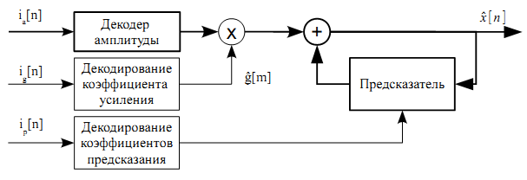
б)
Рисунок 1.10 - АДИКМ с прямым адаптивным квантователем;
а) кодер б) декодер
Как и в ДИКМ, ошибка предсказания рассчитывается путем вычитания х_{p}[n] из х[n]. Кадр отсчетов ошибок используется для вычисления коэффициента усиления, затем по нему происходит нормализация отсчетов кадра ошибок предсказания. Далее отсчеты нормализованного кадра ошибок, а также коэффициент усиления квантуются и передаются в канал. Следует обратить внимание на то, что величины (отсчеты нормированных ошибок предсказания, коэффициент усиления и параметры предсказателя), участвующие в расчете оценочных входных отсчетов и прогнозируемых х_{р} [п], используются после цикла квантования-деквантования, а не напрямую. Это делается с целью поддержания синхронизации между кодером и декодером, так как только в этом случае они оба обрабатывают одни и те же величины[5].
Одним из недостатков прямой адаптивной схемы является задержки вводимая в связи с необходимостью сбора заданного числа отсчетов до того момента как можно будет начать обработку. Величина этой задержки пропорциональна длине кадра. В некоторых приложениях эта задержка может иметь решающее значение. Для решения этой проблемы можно использовать схему с обратной адаптацией[5].

1.2.2. Параметрические методы кодирования
В случае параметрических методов кодирования речевого сигнала предполагается, что сигнал генерируется согласно модели, которая регулируется некоторым параметрам. В процессе кодирования параметры модели оцениваются по входному речевому сигналу, и эти параметры передаются в виде закодированного потока битов. Этот тип кодеков не пытается сохранить оригинальную форму сигнала и, следовательно, отношение сигнал-шум не является подходящей мерой качества. Качество воспринимаемой декодированной речи напрямую связано с точностью лежащей в основе модели. Из-за того, что это кодек конкретных сигналов, он имеет низкие показатели качества для не речевых сигналов[4].
В литературе есть несколько предложенных моделей. Наиболее успешно, однако, является модель на основе линейного предсказания. При таком подходе механизм человеческого производства речи определяется использованием нестационарного фильтра с коэффициентами, которые находятся с помощью процедуры линейного предсказания.
Этот класс кодеров хорошо работает на низких скоростях передачи. Увеличение битовой скорости обычно не приводит к улучшению качества, так как оно ограничено выбранной моделью. Типичной является битовая скорость, лежащая в диапазоне от 2 до 5 Кбит/с. Примером кодека этого класса является кодек с линейным предсказанием (LPC)[5].

1.2.2.1. Модель речевого тракта
Несмотря на множество различий между людьми, и существование многих языков, речь следует общим закономерностям, и в среднем имеет четко определенные характеристики, такие как распределение частот, период основного тона, слоговый темп. То есть физически звуки речи могут быть описаны ограниченным набором терминов, таких, например, как период основного тона и формантных частот (пики на рисунке 1.13, а изменение их положения на рисунке 1.12)[4]. Эти особенности речи и используются для получения моделей речеобразования.
Рисунок 1.12 — Сонограмма отрезка речи (зависимость
кратковременного спектра от времени)
Рисунок 1.13 — спектр 30 мс отрезка вокализованной речи
(окно Бартлетта); на рисунке пикам соответствуют формантные частоты

Для некоторых алгоритмов важно разделение фрагментов речи на два типа — вокализованные и невокализованные. Во фрагментах первого типа присутствует периодичность, связанная с колебанием голосовых связок, и поэтому их спектр имеет пики. Фрагменты второго типа представляют собой шумоподобное колебание, и их спектр близок к равномерному.

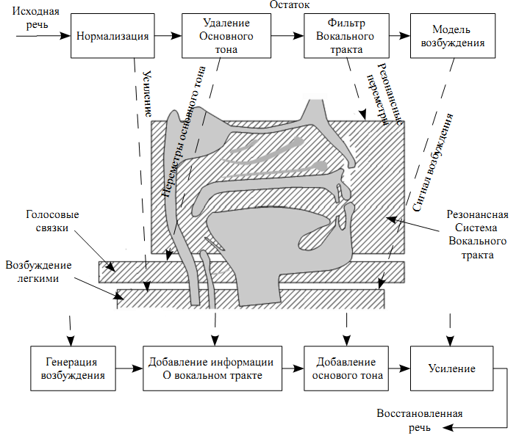
Рисунок 1.14 - Параметризация речевого сигнала в компоненты
речевого аппарата человека.

Рисунок 1.14 показывает процесс, использующийся в очень многих современных систем кодирования речи, где исходный речевой сигнал разделяется на компоненты (согласно модели речеобразования) такие как общий коэффициент усиления или амплитуды речевого вектора, подвергающегося кодированию, параметры основного тона, резонансные параметры голосового тракта и параметры сигнала возбуждения. Каждый из них квантуется и передается от кодера к декодеру[4].

1.2.2.2. Коэффициенты линейного предсказания и методы их преобразования
Большинство кодеков основанные на методе линейного предсказания передают параметры линейного предсказания как часть битового потока.
Пусть мы в процессе анализа кадра остаточной речи длительностью 30 мс (см. рисунок 1.14) или около того (в предположении стационарности процесса в этом промежутке) получили некоторый набор LPC-коэффициентов; тогда они могут быть использованы следующим образом, а именно: в синтезирующем фильтре - для добавления вокальных характеристик к образцу речи, в анализирующем фильтре - для их удаления.
Фильтр линейного предсказания порядка P представляется набором из P коэффициентов - a [0], a [1] ... a [P − 1]. Синтезирующий LPC-фильтр - это цифровой фильтр с бесконечной импульсной характеристикой, который имеет только полюса и описывается уравнением 1.1 или с использованием z-преобразования — уравнение 1.2. В этом уравнении x(n ) - входной аудиовектор, y (n) — выходной аудиовектор, к которому должны быть добавлены вокальные характеристики[4]:

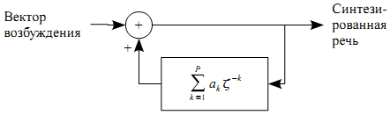
Рисунок 1.15 - Синтезирующий LPC-фильтр
Рисунок 1.16 - Анализирующий LPC-фильтр

Места этих фильтров в модели речепроизводства следующие (рисунок 1.14) - анализирующий фильтр соответствует блоку «Фильтр вокального тракта», а синтезирующий - «Добавление информации о вокальном тракте»
Перед отправкой параметры линейного предсказания должны быть квантизованы. Как и в любой схеме квантования искажения требуется свести к минимуму, но помимо этого, требуется чтобы синтезирующий фильтр сохранил свою устойчивость [6]. Даже малые ошибки, возникающие в процессе квантования, могут в результате дать большие изменения в спектре и могут привести к нестабильности фильтра. Поэтому коэффициенты преобразуют[5]. Известны следующие альтернативные методы представления этих коэффициентов :
- Коэффицинты отражения (Reflection Coefficient, RC)
- LAR- коэффициенты (Log Area Ratio)
- Линиейные спектральные пары (Line Spectral Pairs, LSP) являются прямым математическим преобразованием множества LPC-параметров, это преобразование используется во многих системах сжатия речи, таких как современных кодеки типа CELP. Использование LSP популярно из-за их превосходных характеристик при квантовании. Они также обычно упоминается как линейные спектральные частоты (Line Spectral Frequencies, LSF) [4].

1.2.2.3. LPC-кодек
Базирующийся на весьма упрощенной модели речеобразования, алгоритм кодирование с линейным предсказанием (LPC-кодек) является одним из самых ранних стандартизированных кодеров, работающих при низкой битовой скорости. FS1015LPC-кодер с битовой скоростью в
2,4 кбит/с стал прорывом в развитии систем кодирования речи, и, хотя качество декодированной речи было низким, она была вполне понимаемой. Название ''кодирование с линейным предсказанием'' с тех пор было связано с любым алгоритмом, использующим LPC-модель речеобразования[5]. На рисунке приведена модель речеобразования, которая была заложена в рассматриваемый кодек.

Рисунок 1.17 - Модель речевого сигнала для LPC-кодера

Для работы кодека нужно было оценить следующие параметры речевого тракта и сигнала возбуждения:
- Вокализованность: какой кадр вокализованный, а какой нет.
- Усиление: в основном связанное с уровнем энергии в кадрах.
- Коэффициенты синтезирующего фильтра.
- Период основного тона: для вокализованного кадра, время между возбуждающими импульсами[5].
Несмотря на то, что кодек позволяет достичь низкой битовой скорости, происходили необратимые потери в качестве. Эти потери связаны с ограничениями модели речеобразования, поэтому повышение битовой скорости не позволяло улучить качество синтезированной речи. Ниже приведены эти ограничения:
- В большинстве случаев речевой кадр не может быть классифицирован как вокализованный или как невокализованный
- Использование жестко заданного шума и периода импульсов возбуждения, не адекватно реальному речевому сигналу
- Фазовая информации, содержащаяся в сигнале не сохранялась
- Использование импульсной последовательности в качеств сигнала возбуждения синтезирующего фильтра с коэффициентами, полученными путем LP-анализа, является нарушением основы авторегрессионной модели сигналов[5].
Но, несмотря на все ограничения методы, заложенные в этот алгоритм, стали основой для алгоритмов кодирования следующих поколений.

1.2.3. Гибридные методы кодирования
Гибридный кодек сочетает в себе сильные стороны, как кодеков формы сигнала, так и параметрических. Как кодеки параметрические, во время кодирования он опирается на модель речеобразования и находит ее параметры. Дополнительные параметры модели оптимизированы таким образом, чтобы расшифрованная речь была как можно ближе к исходной звуковой волне. Эта близость часто измеряется перцептивно взвешенным сигналом ошибки. Как кодек формы сигнала, гибридный кодек пытается построить декодированный сигнал так, чтобы он соответствовал оригинальному сигналу во временной области. Этот класс доминирует среди кодеров со средней битовой скоростью, и наиболее выдающимся представителем является алгоритм кодирования с линейным предсказанием и кодовым возбуждением (CELP), а так же его вариации.
С технической точки зрения, разница между гибридным кодеком и параметрическим в том, что первый пытается определить сигнал возбуждения модели речеобразования и предать как часть битового потока, что увеличивает выходную битовую скорость. Последний же, имеет более низкую битовую скорость, т.к. отбрасывает подробности о сигнале возбуждения, оставляя только наиболее общую информацию.
Гибридный кодек имеет тенденцию вести себя как кодек формы сигнала для высокой битовой скорости, и как параметрический кодак при низкой скорости передачи, и дает хорошее качество для средних битовых скоростях[5].
Рассмотренный выше LPC-алгоритм моделирует вокализованные фрагменты простым генератором импульсов, поэтому LPC иногда называют кодером с линейным предсказанием и импульсным возбуждением (Pulse Exited Linear Prediction, PELP). Упрощение модели приводит к синтетическому звучанию речи, что недопустимо в телекоммуникационных приложениях. Для преодоления этого недостатка были разработаны многочисленные способы улучшения возбуждения речи. Так существуют методы кодирования с многоимпульсным возбуждением и линейным предсказанием (Multipulse Linear Prediction Coding, MPLPC), линейное предсказание с возбуждением по остаточному сигналу (Residual Exited Linear Presiction, MELP), а так же многочисленные версии алгоритмов линейного предсказания с кодовым возбуждением (Code Exited Linear Prediction, CELP). Поскольку алгоритмы LPC с усовершенствованным возбуждением предполагают в том или ином виде кодирование ошибки разностного предсказания, о них иногда говорят как о гибридных кодеках, или как о комбинации вокодеров и кодеров сигнала[2]. Рассмотрим последний из них.

1.2.3.2. Кодек с кодовым возбуждением и
линейным предсказанием (CELP)
Идея алгоритма с линейным предсказанием и кодовым возбуждением родилась как еще одна попытка улучшить существующие LPC-кодеки.
Рассмотрим модель речеобразования, заложенную в CELP-кодек. Она основана на долгосрочном и краткосрочном линейных предсказаниях. На рисунке 1.18 показана блок-схема этой модели. Возбуждающая кодовая последовательность извлекается из кодовой книги через индекс, затем масштабируется до нужного уровня и фильтруется каскадным соединением фильтра синтеза основного тона и формантного синтезирующего фильтром для получения синтетической речи. Фильтр синтеза основного тона создает в сигнале периодичность, связанную с фундаментальной частотой речи, а формантный синтезирующий фильтр генерирует спектральную огибающую. Кодовая книга может быть фиксированной или адаптивной и может содержать определенные импульсные последовательности или случайный шум[5].
Рисунок 1.18 — Модель речеобразования, использованная в CELP-кодеке
Синтези-
рованная
речь

Рассматриваемый кодек превосходит LPC-кодек, т.к. при его работе :
- Не требуется жесткой классификации на вокализованные и невокализованные фрагменты. Жесткая классификации речевого кадра является одним из основных ограничений LPC-кодера и вызывает основные артефакты (треск, свист и т.п.) в синтезированной речи. Использование каскада из двух синтезирующих фильтров позволяет проводить эффективное и точное моделирование перехода между кадрами, делая его гладким и непрерывным, придавая синтезированной речи более естественное звучание.
- Сохраняется часть фазовой информации о входном сигнале. Модель CELP-кодека захватывает некоторую информацию о фазе при применении метода анализ через синтез (см. ниже). И хотя человеческое ухо относительно нечувствительно к фазе, сохранение некоторой фазовой информации добавляет естественность синтезированной речи, что приводит к улучшению качества.
Одна из главных идей, лежащих в основе данного метода кодирования, носит название анализа-через-синтез (Analysis-by-synthesis, AbS) состоит в том, что на стороне кодера, извлеченные из речи параметры, используются для создания кадра или кадров синтетической речи. Кадры оригинальной и синтезированной речи сравниваются, чтобы увидеть, насколько они совпадают, т.е. рассчитывается некоторая ошибка. Затем, исходя из рассчитанной ошибки, какая-то часть процесса извлечения параметра немного перестраивается для того, чтобы создать немного другой набор параметров. И процесс кодирования повторяется. Таким образом, итерация за итерацией ищется наилучший набор параметров, который затем передается на приемник[4]. По сути, это метод оптимизации с замкнутой обратной связью, где целью является выбрать лучшие параметры таким образом, чтобы синтетическая речь как можно больше соответствовала оригинальной[5]. Рисунок иллюстрирует описанный принцип.
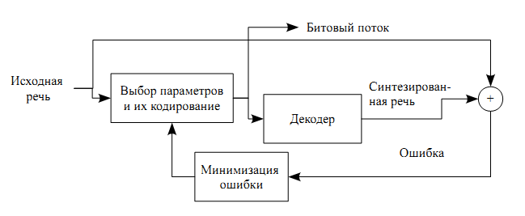
Рисунок 1.19 - Иллюстрация метода анализа-через-синтез

Теоретически, все параметры кодера могут быть оптимизированы совместно таким образом, чтобы получить наилучший результат. Этот подход, однако, слишком сложен в вычислительном плане. На практике выбирается только часть параметров, которые будут оптимизироваться при замкнутой петле обратной связи, а остальные определяются при разомкнутой. CELP-кодер использует метод анализа-через-синтез в следующем формате. Возбуждающие последовательности, содержащиеся в кодовой книге, отбираются при замкнутой обратной связи, другие же параметры, такие как коэффициенты фильтров, определяются при разомкнутой обратной связи[5].

Рисунок 1.20 — Блок-схема части CELP-кодера

Наиболее общая схема CELP-кодера показана на рисунке 1.20. Этот кодер сильно упрощен и предоставляется только как иллюстрация, заложенный в алгоритм принципов.
Операции, проводимые при кодировании:
- Входной речевой сигнал разбивается на кадры и подкадры. Схема с четырьмя подкадрами в одном кадре является наиболее популярным выбором. Длина кадров обычно колеблется в интервале от 20 до 30 миллисекунд, тогда подкадры — от 5 до 7.5 миллисекунд.
- Краткосрочный LP-анализ выполняется для всех кадров c целью получения коэффициентов линейного предсказания. После этого, для каждого подкадра выполняется долгосрочный LP-анализ. Входными данным для краткосрочного анализа являются нормализованная речь; входным сигналом для долгосрочного предсказания зачастую является краткосрочная ошибка предсказания. После этого шага становятся известными коэффициенты перцептуально взвешивающего фильтра, фильтра синтеза основного тона и модифицированного формантного синтезирующего фильтра.
- Теперь может быть определена возбуждающая последовательность. Длина всех возбуждающих кодовых векторов эквивалентна длине подкадра; поэтому поиск в кодовой книге возбуждения выполняется один раз на каждый подкадр. Процедура поиска начинается с генерации ансамбля возбуждающей фильтр последовательности с соответствующим усилением. Среднеквадратическая ошибка вычисляется для всех векторов кодовой книги, и при этом выбирается вектор дающий минимальную ошибку.
- Индекс вектора возбуждения, усиление, параметры краткосрочного и долгосрочного предсказания запаковываются и передаются на сторону декодера в виде битового потока[5].

Рисунок 1.21— Блок-схема иллюстрирующая генерацию декодером синтезированной речи

Блок диаграмма CELP декодера представлена на рисунке 1.21. Декодер распаковывает битовый поток и декодирует различные параметры кадра, которые направляются затем на соответствующие блоки, которые в свою очередь синтезируют речь. Постфильтр добавляется в конце, чтобы повысить качество результирующего сигнала[5].

Вывод:
Рассмотрены кодеры формы
Параметрические — они позволяют достичь низкой битовой скорости, но при этом потери качества необратимы.
Для исследования выбран именно этот вид кодека, так как является основой многих стандартов, а так же дает высокое качество синтезируемой речи при низкой битовой скорости.

2. ОБЗОР МЕТОДОВ КВАНТОВАНИЯ ПАРАМЕТРОВ
КОДЕКОВ РЕЧИ
Разработанные к настоящему времени модели речеобразования обеспечивают синтез речи, практически не отличающийся от естественной. Но при квантовании могут возникнуть значительные потери в качестве, поэтому проблема разработки квантователей, которые бы вносили минимальные искажения, актуальна.

2.1. Скалярное квантование
В данном разделе приведены основные определения и идеи, связанные со скалярным квантованием.
Скалярное квантование Q - это отображение действительный чисел в конечный набор Y, содержащий N выходных величин (известных как кодовые слова) . Таким образом :
, где
Y известна как кодовая книга квантователя. Отображение записывается следующим образом.

Во всех случаях, имеющих практические интерес, N ограничено так, чтобы было достаточно конечного числа бит для спецификации любого выходное значение . В дальнейшем подразумевается, что значения индексов на выходе выбраны так, что:

Определим разрешение скалярного квантизатора как
,
которое показывает число бит необходимых для однозначного определения выходного кватнованного значения.
Ассоциируя непрерывное множество действительных числе со всеми N кодовыми словами квантователь разбивает это множество на N ячеек , где i-ая ячейка определяется как

Из этого следует что,

И если

При восстановлении исходного значения параметра возникает ошибка, которой сопоставляется некоторая неотрицательная величина, называемая расстоянием. Расстоянием называется величина определяющее соотношение между любым кватуемым значением и кодовым словом :
Данная мера ошибки квантования может быть использована как мера качества исполнения системы. Предположим, что представляет собой непрерывную случайную величину с плотностью вероятности . Тогда значение искажения может быть представлено в виде:

С учетом деления на ячейки:

При измерениях искажений могут быть использованы несколько критериев, одним из которых является критерий минимума среднеквадратичной ошибки. Благодаря своей простоте, данный критерий широко используется во многих практических приложениях. Мера искажения определяется как квадрат ошибки [5]:

Тогда с учетом формулы (2.2) получаем ошибку квантования в виде:

Целью разработки квантователей является поиск такого разбиения пространства, на которое мы отображаем исходное, при котором ошибка была бы минимальной. Сформулируем условия оптимального квантователя.
Квантование Q размера N оптимально, если оно минимизирует значения искажения, заданного следующим выражением:

где i-ая ячейка; - плотность вероятности случайной величины .
Далее нужно специфицировать выходные значения y_{i} и разбиения пространство на ячейки R_{i}. Ниже приведены условия оптимальности
1. Ближайшего соседа.

для всех . Тогда Q(x) = y_{i ,} только если . Следовательно,

2. Центроидный критерий оптимальности. Сперва введем дополнительное понятие - центроид — любого непустого множества , такое значение y – y_{o} (если оно существует) минимизирует ожидаемое искажение между x и y_{o ,} при этом x лежит в R_{o} т.е. :

При данном разбиении {R; i = 1,...,N}, оптимальное кодовое слов удовлетворяет выражению :

Следующий двушаговый алгоритм известен как итерация Ллойда.
Шаг 1: Дана кодовая книга Y_{m}, ищем оптимальное разбиение на ячейки - используем уcловие оптимальности ближайшего соседа для формирования ближайших соседних ячеек:

Шаг 2: используя центроидной условие, ищем Y_{m+1} — оптимальный набор кодовых слов для ячеек, которые были найдены на предыдущем шаге. Нужно учитывать , что плотность распределения вероятности должна быть известна, чтобы вычислить центроид.
Используя итерации по Ллойду, можно обучать кодовые книги квантователей. Алгоритм, использующий эти итерации, носит названия алгоритм Ллойда.
Если входную плотность вероятности математически представить не представляется возможным, то простейшее ее представление находится эмпирически.
Приведенные выражения являются общими, но могут быть распространены на конкретные методики измерения искажения, например, на среднеквадратическую метрику[3].

2.2. Векторное квантование
Векторное квантование предлагает ряд уникальных преимуществ по сравнению с скалярное квантование, в том числе способность использовать линейные и нелинейные зависимости между компонентами вектора, и очень разнообразено в выборе методов многомерного квантования. По этим причинам, для данного разрешения (измеряется в битах), использование векторного квантования, как правило, приводит к снижению искажений, по сравнению со скалярном квантованием. Рассматриваемый метод квантования становится все более и более значимым для приложения, использующих кодирование сигнала в основном благодаря своим качественным характеристикам[5].
Векторное квантование является естественным обобщением результатов полученных для скалярного квантования, так как, по сути, скалярное квантование, это одномерное векторное. В рамках данной работы, на математической основе векторного квантования мы не будем останавливаться подробно, так как некоторые моменты схожи со скалярном, которое описывалось выше. Так, например, итерации Ллойда, о которых шла речь в разделе о скалярном квантовании, могут быть перенесены непосредственно на векторное квантование после некоторых переобозначений (замена скаляров на вектора, одномерных интегралов на многомерные).
На рисунке 2.1. изображено разбиение двухмерного пространства для случая векторного квантования, где линии — границы ячеек, звездочками обозначены центроиды, а точками — отсчеты входного сигнала.
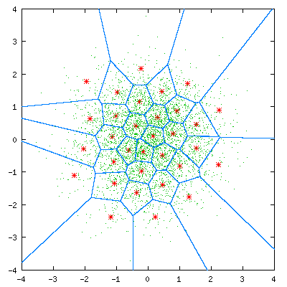
Рисунок 2.1 — Двумерный случай векторного квантования
Прямое использования оптимального векторного квантования может быть невозможным из-за высоких вычислительных затрат. Для преодоления этих трудностей были разработаны субоптимальные алгоритмы, такие как многоуровневая схема векторного квантования (Multistage Vector Quantization, MSVQ), разделенное векторное квантование(split VQ) и сопряженное (conjugate VQ). Эти схемы предоставляют хорошее качество при приемлемых вычислительных затратах, позволяя внедрять векторное квантование во многие алгоритмы кодирования речи[5].
В отличие от скалярного квантования, ошибки, возникающие при передачи битового потока через канал связи, в случае векторного квантования могут привести к серьезным ошибкам на стороне декодера, так как кодовые слова содержат много информации. Одним из вариантов решения этой проблемы может вялятся использование сопряженного векторного квантования.
Вывод: в данной работе проводится исследование квантования
LSF-коэффициентов, так как они являются параметрами модели речепроизводства, и, как можно предположить, связаны со стойкостью качества работы кодека при сжатии речи на разных языках, а так же ошибки при их квантования могут привести к значительным потерям качества синтезируемой речи. Многие из ранних кодеков речи использовали для квантование LSF коэффициентов скалярное квантование; но все же для высокого качества синтезированной речи предпочтительнее использовать векторное квантование. В данной работе рассматриваются оба варианта.

3. ОБЗОР МЕТОДОВ ОЦЕНКИ КАЧЕСТВА
СИНТЕЗИРОВАННОЙ РЕЧИ
Оценки качества декодированной речи очень важны при разработке и выборе кодека. Эти оценки можно разделить на два типа: субъективные и объективные.
Объективные легко вычисляются по восстановленной закодированной речи, но не имеют прямого отношения к воспринимаемому качеству этой речи. С помощью субъективных слуховых тестов измеряется воспринимаемое качество, которое особенно важно для пользователей, но такие оценки достаточно дорогие из-за вовлечения большого числа слушателей и требуют много времени на проведение. На данный момент усилия исследователей направлены на развитие объективных показателей, которые коррелируют с субъективными оценками. Идея заключается в поисках автоматических алгоритмов обработки, которые могли бы предсказать MOS-оценки[6]. Такие методы сочетали бы в себе простоту использования стандартных объективных алгоритмов и адекватность субъективных.
В нашем случае из-за специфики CELP кодека, он строится на основе LPC-вокодера, объективные оценки не всегда будут соответствовать субъективным, поэтому их использовать мы не будем[4, 5, 6].
Нам не потребуется проводить оценку в значительном объеме , а значит затраты будут невелики, поэтому будем использовать только субъективные. Ниже приведены некоторые из них [1]:

Абсолютная категория оценивания (ACR)
В этом тесте слушателям нужно сделать одну оценку для всех речевых образцов. Существует пять градаций: превосходно (5), хорошо (4), посредственно (3), плохое (2), и удовлетворительное (1). Среднее значение по всем голосам известно как средняя экспертная оценка, or MOS[5].
ACR способ, как правило, приводит к низкой чувствительности в различении схем хорошего качества[1].

Оценка категории ухудшения (DCR)
Альтернативой ACR является оценка категории ухудшения (DCR) и дает более высокую чувствительность относительно ACR. Метод DCR сравнивает тестируемой системы с фиксированной системой высокого качества (от "Неразборчиво" до "Очень раздражает ") оценивается по пятибалльной шкале. Этот метод подходит для оценки, если отклонения малы. Поэтому может оказаться особенно полезным для оценки аналогичных алгоритмов цифровой обработки речи. Таким образом, метод DCR может служить средством оценки при оптимизации системы. Эта процедура адаптирована из рекомендации CCIR для оценки передовых схем высокого качества[1].
Такая оценка носит название DMOS.

Оценка категории сравнения (ССR)
Как и в DCR, метод CCR сравнивает тестируемую систему с фиксированной (с системой известного качества) системой высокого качества (в случае CCR по шкале от «намного лучше» до «намного хуже»). Эта процедура может особенно хорошо подходить для систем, которые улучшают качество входного слова (например, системы шумоподавления). Носит название CMOS[1].
Из-за порядка, по которому фрагменты речи были переставлены в тесте DCR, окончательная оценка может быть смещена[4].
Проведение оценивания происходит следующим образом. Слушателям предоставляют пары речевых примеров. В DCR процедуре исходный пример предоставляется первым, следом за ним тот же пример речи, но обработанный по некоторой технологии. В DCR методе слушатели всегда оценивают количество, на которое обработанный пример упал в качестве относительно исходного. В CCR процедуре, порядок следования обработанного и необработанного примера выбирается случайным для всех опытов. В половине опытов необработанный пример следует за обработанным. В оставшихся испытаниях порядок меняется на обратный. Слушатели используют следующую шкалу для суждения о качестве последнего примера относительно первого:
Качество второго относительно первого стало:
Таблица 1.1 — Словесное выражение
Величина | 3 | 2 | 1 | 0 | -1 | -2 | -3
Словесное выражение | Намного лучше | Лучше | Немного лучше | То же самое | Немного хуже | Хуже | Намного хуже

В сущности, слушателям предоставляют два суждения с одним
ответом: "Какой пример было лучше?" и "Насколько?". DCR и CCR методы особенно полезны для оценивания исполнения телекоммуникационных систем, в которых входной сигнал был искажен фоновым шумом. Тем не менее, преимущество CCR метода над DCR процедурой это возможность оценить обработанную речь с точки зрения, как ухудшения качества, так и с точки зрения улучшения.
Так же во все серии опытов должна быть добавлена «нулевая пара». В этом тесте опорный пример представляется дважды.
Так как половина испытаний представлена в порядке «необработаный-обработаный», а другая половина наоборот, то в первом случаем оценки не меняются, а во втором знак оценки должен быть инвертирован( т.е. −1 → 1, −2 → 2, ..., 2 → −2, 1 → −1). Полученное множество может быть использовано для расчета CMOS, стандартного отклонения и т.п. Оценка представляется для пар вида «обработанный, необработанный».
Следует отметить, что шкала не является линейной, поэтому нужно быть внимательными при проведении статистических оценок[1].

Выводы : рассматриваемый кодек является кодеком достаточно высокого качества[5]. Мы исследуем модификации этого алгоритма. Абсолютная оценка MOS может не дать достаточного разрешения, поэтому лучше использовать более чувствительные оценки, в данном случае дифференциального типа — это DMOS и CMOS. Оценка качества DMOS, как упоминалось выше, может быть смещенной, во избежание этого выбираем оценивание по методу CCR, т.е. CMOS оценку.
Эталонной речью будет речь, восстановленная базовой моделью кодека, а не исходная, такой выбор сделан для того, чтобы оценить насколько сильно влияют вариации параметров базового кодека на субъективное качество речи. Меняя параметры это кодека, а так же подавая различные входные сигналы, будем получать либо улучшение качества синтезированной речи, либо его ухудшение, из этого так же следует, что нам больше подходит CMOS оценка.

4. МОДЕЛИРОВАНИЕ РЕЧЕВОГО КОДЕКА И
АНАЛИЗ СИНТЕЗИРОВАННОЙ РЕЧИ
4.1. Блок-схема установки для моделирования
Моделирование речевого CELP-кодека производилось с использованием системы Matlab, дополнения Signal Processing и пакета Simulink. Схема установки для моделирования приведена на рисунке 4.1.
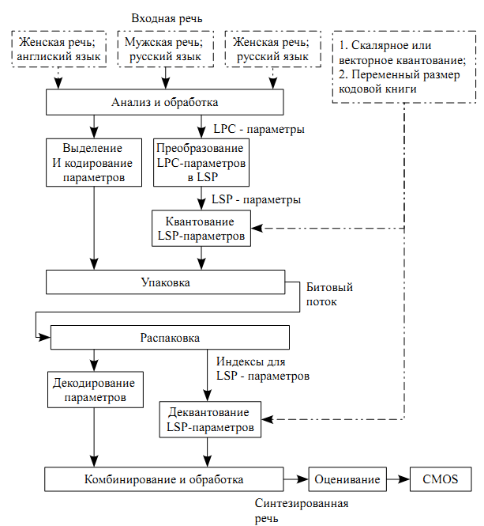
Рисунок. 4.1 - Принципиальная схема уставноки для моделирования
Образцы речи на русском и англиском языках были записаны в wave-файлы с параметрами: ИКМ, один канал, разрядность отсчетов - 16 бит, частота дискретизации 8 - кГц.
В качестве тестовых последовательностей выбраны следующие :
На русском (источник - ГОСТ 51061-97): "Тропический какаду - это крупный попугах? /ты не злословишь?". На подчеркнутом слове делается фразовое ударение.
На англиском (источник - Harvard Sentences) : The birch canoe slid on the smooth planks — Березовое каноэ скользило по гладким доскам.
Для обучения квантователей требуются тренировочные записи. Существуют базы подобных данных, например, сформированные Национальным Институтом Стандартизации и Технологий (NIST), Консоциумом Лингвистических Данных (LDC) и, одна из самых популярных, записанная фирмой Texas Instruments (TI) и Массачусетским технологическим институтом (MIT) - NTIMIT. Но в рамках данного исследования в качестве тренировочных данных были взяты записи диалогов на англиском (ВВС Learning English) и русском языке длительность по 5 минут каждая (около 15000 кадров).
Исходные параметы модели CELP-кодека
Частота дискретизации речевого сигнала: 8 кГц
Отсчетов в кадре : 160
Cубкадров : 4 по 40 отсчетов в каждом
LSF-коэффициенты : изначально 30 бит/кадр , но в нашем случае будет переменной величиной;
Задержка основного тона : 7 бит/субкадр
Усиление основого тона : 6 бит/субкадр
Знаки 4 импульсов ФКК : 4 бита/субкадр
Положение 4 импульсов в ФКК : 17 бит/субкадр
Коэффициент усиления для ФКК : 6 бит/субкадр
Итоговая битовая скорость : 8000+50*x бит/с, где x – число бит на кадр для представления LSF-коэффициентов
Подаем на базовый кодек образцы речи и получаем ее синтезированный вариант. С этим вариантом в последствии и будет происходит сравнение по методу CCR.
Используя блоки скалярного либо векторного квантования LSF-коэффициентов и меняя размер их кодовых книг получаем некоторые варианты поведения модели. Подавая на вход модели тестовые последовательности, на выходе имеем синтезированную речь в виде wave-файлов. Полученные образцы эксперты сравнивают с речью, синтезированной базовым кодеком, и дают CMOS-оценку.
В исследоваиях получены зависимости качества синтезированной русской и англиской речи от следующих параметров :
1. Размера кодовой книги блока скалярного квантования LSF-коэффициентов, при настройке квантователя на русскую речь. Размер кодовых книг , что соответствует битовому потоку, вносимому только рассматриваемыми нами параметрами — 300, 600, 900, 1200, 1500, 1800 бит/с
2. Размера кодовой книги блока векторного квантования LSF-коэффициентов, настройка так же на русскую речь. Размер кодовых книг , что соответствует вносимому битовому потоку в — 1500, 2000, 2500, 3500, 4000, 5000 бит/с
3. Языка, на котором производиться разговор, а так же тренированности квантователей на конкретный язык (как для скалярного, так и для векторного квантования).
При исследовании кодеков требуется работа с большим количеством статистических данных, поэтому важно автоматизировать процесс их сбора и обработки. В процессе работы была разработана программа на языке Python, позволяющая составлять пакеты данных для экспертов, а так же обрабатывать результаты приходящие от них. Исходные тесты программы доступны в виде git-репозитория по адресу - http://code.google.com/p/subject-speech-noting/

4.2. Определение требующегося числа экспертов
Для оценки типового размера исследования используется метод Креджси и Моргана(Krejcie and Morgan), по которому размер выборки определяется из следующего соотношения [9]:

где S — необходимый объем выборки; - табулированное значение хи-квадрата для одной степени свободы при желаемом уровне доставерности (равно 3,841 для уровня доставерности 0,95); N – популярный размер, P — популярная пропорция (предполагается — 0.5, так как это обеспечивает максимальный типовой размер), d- степенть точности, выраженная как пропорция (0.05).
После расчетов получаем следующие данные (таблица 4.1)
Таблица 4.1 Результаты расчета
Пополяция | Объем выборки | Пополяция | Объем выборки | Пополяция | Объем выборки
10 | 10 | 35 | 32 | 90 | 52
15 | 14 | 40 | 36 | 65 | 56
20 | 19 | 45 | 40 | 70 | 59
25 | 24 | 50 | 44 | 75 | 63
30 | 28 | 55 | 48 | 80 | 66

В данной работе объем выборки взят равным 10, что соответсвует числу экспертов. Группа экспертов минимальная из возможных, поэтому данные полученные при экспериментах могут быть зашумлены.

4.3. Результаты моделирования
Опорной тестовой речью считается образец полученный при декодировании базовым кодеком. Для русской речи этому соответствует следующие параметры кодека - размер кодовой книги в 1024 кодовых слова и при тренировке на русскую речь. Для английского так же 1024 кодовых слова, при тренировке на английскую речь.

4.3.1. Векторное квантование
Таблица 4.2

Рисунок 4.2 - Векторное квантование;
тест – английская речь; тренировка - английская речь
При тренировки квантователей на английскую речь падением битовой скорости качества падает практически линейно.

Таблица 4.3

Рисунок 4.3 - Векторное квантвание;
тест – английская речь; тренировка - русская речь
По графикам на рисунках 4.2 и 4.3 можно сделать вывод, что при значительном уменьшении объема кодовой книги резкого падения качества речи не наблюдается. При минимально возможной битовой скорости качество становится просто «хуже», а оценка «много хуже» не достигается.

Рисунок 4.4 - Векторное квантование;
тест – английская речь
Как видно из графиков на рисунку 4.4 при тренировка кодовой книги на русскую речь ухудшает характеристики синтезированной речи, это связано с тем , что английский и русский языки относятся к разным ветвям индоевропейской семьи языков, и поэтому отличий в их фонетическом строе довольно много. Но при этом критического падения качества не наблюдается.

Таблица 4.4

Рисунок 4.5 - Векторное квантование;
тест — русская речь; тренировка - английская
Оценки русской речи (рисунок 4.5) также падают с падением битовой скорости, но при достаточно больших значениях оценка несколько превышает ноль («одинаково»). Но следует отметить общее ухудшение качества синтезированной речи, из этого можно сделать вывод, что использование кодека, настроенного на английскую речь, для сжатия русской речи вызывает потери существенные потери в качестве.
Таблица 4.5

Рисунок 4.6 - Векторное квантование;
тест — русская речь; тренировка - русская речь
Рисунок 4.7 -Векторное квантование;
тест — русская речь
Сравнивая графики оценок для теста русской речи при тренировки на русскую и английскую речь можно сказать, что перетренировка квантователя только ухудшает положение, качество скорее и сильнее падает с падением битовой скорости, и в целом оно ниже. Это связано с тем, что, судя по всему, перетренировки только квантователей LSF-коэффициентов недостаточно для того чтобы качественно сжимать русскую речь рассматриваемым кодеком, изначально полностью натренированым на английскую речь.

4.3.2. Скалярное квантование
Скалярное квантование не позволяет достигать скорости доступные для векторного квантования, при приемлемом качестве синтезированной речи, поэтому диапазоны практически не перекрываются.

Таблица 4.6

Рисунок 4.8 - Скалярное квантование;
тест – английская речь; тренировка - английская речь

Таблица 4.7

Рисунок 4.9 - Скалярное квантование;
тест — английская речь; тренировка — русская речь
В рассматриваемом диапазоне качество падает от «одинакового» до «намного» хуже, причем нижняя граница достигается там где векторное квантование дает хороший результат.

Рисунок 4.10 - Скалярное квантование;
тест — английская речь
Так же как и в случает векторного квантования тренировка на русский язык дает худшие результаты, но при скалярном квантовании это становится еще более ощутимо.
Таблица 4.8

Рисунок 4.11 - Скалярное квантование;
тест — русская речь; тренировка — английская речь
Таблица 4.9

Рисунок 4.12 - Скалярное квантование;
тест — русская речь; тренировка — русская речь
Рисунок 4.13 - Скалярное квантование;
тест — русская речь
По графикам на рисунке 4.13 можно сделать вывод, что. Но виду небольших значений ошибок, не высокого качества образцов речи и минимальности группы экспертов данные могут быть зашумлены.
5. ТЕХНИКО – ЭКОНОМИЧЕСКОЕ ОБОСНОВАНИЕ
ДИПЛОМНОЙ РАБОТЫ
В данной главе мы ставим себе целью составить перечень основных этапов и видов работ, определить трудоемкость выполнения работы, рассчитать затраты на ее проведение.
5.1. Концепция экономического обоснования работы
Целью дипломной работы является исследование и модификация существующей модели речевого CELP-кодека и оценка качества ее работы в зависимости от вносимых в модель изменений, а так же при различных входных данных.
Алгоритмы сжатия речи широко используются в телекоммуникационных системах. Они могут быть реализованы либо в виде программ для персонального или мобильного компьютера, встраиваемой системы, специализированных сигнальных процессоров, либо как заказная микросхема, либо в виде системы на кристалле, и к ним предъявляется широкий набор постоянно меняющихся требований. Важнейшим показателем подобного рода проектов является скорость вывода продукции на рынок (time-to-market) - отрезок времени, между возникновением идеи нового продукта и моментом поступления продукта в продажу - т.к. выпускаемая продукция очень быстро устаревает. Методики лежащие в основе реализации проектов (спиральный метод, «водопад») требуют качественных моделей высокого уровня. Под качеством здесь подразумевается точность, но не избыточная, удобство использования этой модели, высокая степень автоматизации работы с ней (особенностью моделей именно речевых кодеков является работа с большими объемами статистических данных, а так же большой набор возможных архитектур) и гибкость в настройке. Так же желательно, чтобы модель могла бы генерировать реализуемый код (синтезируемый или компилируемый) или из нее можно было бы легко его генерировать, и требовала как можно меньших капиталовложений в программные продукты, необходимых для ее использования. Разработка и применение моделей, удовлетворяющих этим требованиям, позволяет сократить время выпуска продукции на рынок, в противном случае, особенно в модели проектирования типа «водопад», последствия использования некачественных моделей может быть фатальным для проекта., и, следовательно, исследования является экономически обоснованными.
Модели, данные и выводы, полученные в результате работы, могут быть использованы при адаптации примеров кодов прилагаемых к стандартам, а так же для разработки и внедрения новых технологий в области кодирования речи.

5.2. Краткое техническое описание работы
Работа проводилась с использованием таких программных продуктов, как MatLab и его дополнения – Simulink и Signal Processing Blockset в среде MS Windows XP.
Для оформления использовались пакет программ OpenOffice.org который бесплатен для любого вида использования. Для написания пакета программ для субъективной оценки качества сжатых речевых файлов использовался язык Python и интерпретатор Python 2.6 – средства так же бесплатные для любого вида использования.

5.3. Организационный план выполнения работы
Трудоемкость выполнения научно-исследовательской работы (НИР) определяется фактическими затратами труда, выраженными в человеко-днях, по перечню видов работ, при составлении которого учитывалось смысловое содержание каждого вида работ и взаимосвязь между ними, в частности логическая упорядоченность последовательности их выполнения. Перечень работ, их распределение по видам исполнителей приведен в таблице 5.1
На основе трудоемкости выполнения работы по разработке системы рассчитываются издержки на оплату труда ее исполнителей, являющиеся одной из основных статей калькуляции себестоимости разработки.
Таблица 5.1
Наименование работ | Трудоемкость, чел./дни
 | Руководитель | Дипломант
Разработка и уточнение технического задания | 1 | 3
Изучение и обзор научно-технической литературы | - | 18
Разработка структуры  решения задачи | 1 | 10
Разработка программ и методик подготовки и загрузки данных для работы модели кодека | - | 2
Модификация модели кодека | - | 5
Написание пакета программ подготовки данных для эксперимента и их обработки | - | 7
Моделирование и обработка результатов эксперимента | - | 10
Сдача работы | 2 | 4
Итого | 4 | 59

Смета затрат на выполнение проекта. Себестоимость разработки будет определяться по фактическим затратам. Расчет себестоимости осуществляется по следующим статьям:
1. Основная и дополнительная заработная плата;
2. Отчисления на социальные нужды;
3. Накладные расходы;
4. Материалы с учетом транспортно-заготовительных расходов;
5. Издержки на амортизацию ПК и оргтехники;
6. Специальное программное обеспечение

5.4. Калькуляция себестоимости работы
5.4.1. Основная заработная плата
В основе определения заработной платы непосредственных исполнителей является определение трудоемкости работ (таблица 5.1), связанных с разработкой дипломной работы.
Основная и дополнительная заработная плата исполнителей разработки, т.е. руководителя и дипломанта, рассчитываются на основании следующих данных:
- Трудоемкость выполнения работ (таблица 5.1) Т_{рук} = 4 чел/дней,
Т_{дип} = 59 чел/дней.
- Дневная ставка научного руководителя Д_{рук} = 850 руб. 00коп.
- Дневная ставка инженера Д_{дип} = 400 руб. 00коп.
- Процент дополнительной заработной платы 12%.
- Процент отчислений на социальные нужды 34,2%.
- Процент накладных расходов 33%.
Основная заработная плата исполнителей рассчитывается по формуле:
С_{зо} = Т_{рук} * Д_{рук} + Т_{дип} * Д_{дип}
С_{зо} = 4 * 850 + 59 * 400 = 3400 + 23600 = 27000 руб. 00 коп.

5.4.2. Дополнительная заработная плата
Дополнительная заработная плата составляет 12% от основной заработной платы:
С_{зд} = С_{зо} * 0,12
С_{зд} = 3240 руб. 00 коп.

5.4.3. Отчисления на социальные нужды
К статье «Отчисления на социальные нужды» относятся:
- Отчисления на социальное страхование;
- Отчисления на пенсионное обеспечение;
- Отчисления на медицинское страхование и т.д.;
Отчисления на социальные нужды составляют 34,2% от суммы основной и дополнительной заработной платы:
С_{сн} = ( С_{зо} + С_{зд} ) * 0,342 = 10342 руб. 08 коп.

5.3.4. Накладные расходы
Накладные расходы составляют 33% от суммы основной и дополнительной заработной платы:
С_{нр} = (С_{зо} + С_{зд} ) * 0,33
С_{нр} = 9979 руб. 20 коп.

5.4.5. Материалы
Расчет количества и стоимости материалов с учетом транспортно-заготовительных расходов: на статью «Материалы» относятся расходы на основные и вспомогательные материалы и комплектующие изделия, которые могут понадобиться при выполнении разработки. Калькуляция расходов по статье «Материалы» приведена в табл.5.2.
Таблица 5.2 — расходы по статье «Материалы»
Материалы | Кол-во | Цена, руб. | Сумма, руб.
Бумага для оргтехники, пачка | 2 | 150 | 300
Картридж для принтера | 1 | 3280 | 3280
USB-флеш-накопитель | 1 | 350 | 350
Канцелярские товары |  |  | 350
ИТОГО: |  |  | 4280
Транспортные расходы (15%) |  |  | 642
ВСЕГО: |  |  | 4922

5.4.6. Издержки на амортизацию ПК
Амортизация оборудования (в данном случае это ПК и принтер) определяется по государственным нормам линейным методом. За год сумма амортизации составит:
А_{г} = К_{об} * Н_{АМ}/100
где К_{об} - балансовая стоимость оборудования, Н_{ам} - норма амортизации, равная 20%.
За рабочий день сумма амортизации составит:
А_{д} = А_{г} / N
где N - количество рабочих дней в 2011 году, равное 248 дням.
Балансовая стоимость ПК на базе Intel Core 2 Duo - 23000 руб.,
принтера Xerox Phaser 3117- 3800 руб.
Амортизация оборудования за год – А_{г} = 5360 руб.
Амортизация оборудования за день – А_{д} = 21 руб. 61 коп.
Амортизация оборудования за время разработки дипломного работы
С_{АМ} = Ад * 100 = 2161 руб.

5.4.7. Специальное программное обеспечение
Калькуляция расходов по статье «Специальное программное обеспечение» приведена в таблице 5.3.
Таблица 5.3 - Калькуляция расходов по статье «Специальное программное обеспечение».
Специальное программное обеспечение | Единица измерения | Количество | Цена, руб | Сумма, руб
MS Windows XP | шт. | 1 | 2135 | 2135
Matlab Core | шт. | 1 | 125000 | 125000
Simulink | шт. | 1 | 84000 | 84000
Signal Processing Blockset | шт. | 1 | 35000 | 35000
Всего: |  |  |  | 246135

5.4.8. Калькуляция себестоимости дипломной работы
На основе полученных данных по отдельным статьям затрат составляется калькуляция себестоимости разработки в целом по форме, представленной в таблице 5.4.
Таблица 5.4.
Статья расходов | Сумма, руб. | Сумма, %
Основная заработной плата | 27000 | 8,9
Дополнительная заработная плата | 3240 | 1,1
Отчисления на социальные нужды | 10342,08 | 3,4
Накладные расходы | 9979,2 | 3,3
Материалы | 4922 | 1,6
Амортизацию ПК | 2161 | 0,7
Специальное ПО | 246135 | 81
Всего: | 303779,28 | 100

5.5. Экономический эффект
Для оценки экономической привлекательности дипломного проекта будут использоваться следующий показатель - рентабельность продукции
Предлагаемая цена реализации разработки P = 1500 руб.
Предполагаемый объем продаж Q = 2000 шт.
Выручка от реализации продукции:
B = Q*P = 3 000 000 руб.
Рассчитаем НДС:
НДС = 0,1525*3 000 000 = 457500 руб.
Тогда выручка от реализации без НДС вычисляется по формуле :
A = B-НДС = 2542500 руб.
Прибыль от реализации продукта вычисляется по формуле :
F = A-D = 254500-759447,5 = 1783052,5 руб.
где D — затраты на разработку и изготовление продукции. В данной работе, из-за того, что модель не является конечным продуктом, примем, что затраты на перевод алгоритма заложенного в модель на целевую платформу (покупка автоматических генераторов реализуемого кода или ручной перевод в реализуемый код) и реализацию продукции составляют 1,5 от себестоимости разработки модели, т.е.
D = (1,5+1)* 303779,28 = 759447,5 руб.
Налог на прибыль рассчитывается по формуле :
T = F*0,20 = 427932,6 руб.
Где 0,24 — действующая ставка налога на прибыль от реализации продукта.
Чистая прибыль рассчитывается по формуле :
S = F-T = 1 355 119,9 руб.
Рентабельность продукции — отношение прибыли от реализации к затратам, возникшим при ее производстве:
R = S/D*100 = 1 355 119,9 / 759 447,5 *100 = 178,43 %
Она показывает, сколько прибыли приходится на единицу продукции. Т.к. чистая прибыль больше себестоимости продукции, то R больше ста процентов, а это значит, что прибыль с единицы продукции покрывает затраты на ее производство.

5.6. Экономическая оценка дипломной работы
Дипломная работа является научно исследовательской. В результате расчета затраты составили — 303 779 руб.
Приведенной исследование не имеет прямого экономического эффекта, но может представлять интерес для разработчиков систем кодирования речи, а так же при оценки технических решений (например, как изменяется качество восстанавливаемой речи от величины траффика необходимого для передачи?, или требуется ли локализация для проектных решений? ответ на второй вопрос особенно важен при массовом выпуске продукции). Затраты на системы разработки речевых кодеков достаточно быстро окупаются ввиду массовости производства продукции, которая их использует как составную часть, например, мобильные телефоны или другие портативные решения.
Следует отметить, что значительны затраты связаны с покупкой программного обеспечения и эти затраты следует сокращать. В некоторых случаях вычислительное ядро Matlab и его дополнения могут быть заменены вычислительным ядром numpy или/и scipy, а так же библиотекой визуализации matplotlib, которые распространяются бесплатно, в том числе и коммерческого использования. Так же существует комплекс программ для научного моделирования на языке Python – Python(x,y). Можно рассмотреть следующие варианты вычислительный системы — SciLab и Octave. Особенностью приведенного программного обеспечения является кроссплатформенность, и учитывая тот факт, что для оформление может использоваться OpenOffice, то можно сэкономить на операционной системе и перейти на бесплатную Unix-подобные систему, например, Ubuntu.

6. БЕЗОПАСНОСТЬ ЖИЗНИДЕЯТЕЛЬНОСТИ

6.1 Общие положения
Раздел БЖД выполняется для оценки тяжести и напряжённости труда исследователя.
При выполнении исследований исследователем проводится моделирования процессов на ПЭВМ типа персонального компьютера с использованием программы MatLab, и разработка программного обеспечения с использование интегрированных средств разработки.
Помещение, в котором проводятся исследования, относится к помещениям без повышенной опасности поражения электрическим током (п.1.1.13 ПУЭ) и категории Д по пожарной опасности (НПБ 105-95), в нем находятся негорючие вещества и материалы в холодном состоянии. ПК получать питание от источника с глухозаземленной нейтралью с применением системы TN.(1.7.57б ПУЭ).
Исследование проводится одним человеком постоянно в течение рабочей смены. Работа проводится преимущественно сидя.

6.2 Анализ опасных и вредных факторов (О и ВФ) в процессе выполнения исследований
Основными О и ВФ в соответствии с ГОСТ 12.0.003-74 являются:
Физические:
- Повышенная или пониженная температура, влажность и подвижность воздуха рабочей зоны.
- Повышенное напряжение в электрической сети.
- Повышенный уровень электромагнитных излучений.
- Отсутствие или недостаток естественного или искусственного света.
- Повышенный шум.
- Факторы пожара (температура, недостаток кислорода, огонь, искры и т.д.).
Психофизиологические:
- Нервно-психические перегрузки.

6.2.1 Электробезопасность
В ПЭВМ, подключаемой к сети, питание напряжения 220В. В соответствие с ПУЭ 1.1.3 ПЭВМ является установкой менее 1000В. Системный блоки имеет 1 класс по электробезопасности., поэтому для защиты от поражения электрическим током в аварийном режиме (пробое на корпус) должно быть использовано зануление при питании от системы TN-C (ГОСТ 12.1.030-81). При этом предельно допустимое напряжение прикосновения и ток через тело человека не должны превышать (соответственно 20 В и 6 мА — ГОСТ 12.1.038-82). В качестве дополнительной меры защиты целесообразно использовать устройство защитного отключения, реагирующее на дифференциальный ток.

6.2.2. Пожаробезопасность
ЭВМ относится к электронным изделиям (ЭИ), поэтому на неё распространяются требования пожарной безопасности НПБ 247–97.
Согласно ГОСТ 12.2.007.0–75, ГОСТ 12.1.004–91, ГОСТ 12.1.010–76 пожаро- и взрывобезопасность должны обеспечиваться:
- системой предотвращения пожара;
- системой противопожарной защиты;
- организационно-техническими мероприятиями.
Предотвращение инициации пожара должно достигаться:
- предотвращением образования горючей среды;
- предотвращением образования в горючей среде (или внесения в неё) источников зажигания.
В связи с тем, что помещение является пожароопасным, необходимо обеспечить предотвращение образования в горючей среде источников зажигания, которое достигается применением в конструкции быстродействующих средств защитного отключения возможных источников зажигания и т. д. На случай возникновения очага загорания противопожарная защита должна обеспечиваться применением средств пожаротушения. Также необходимо наличие пожарной сигнализации и средств автоматического пожаротушения, обеспечение защиты людей в случае тушения пожара.
Для тушения возгорания в электроустановках с напряжениями до 1000 В могут быть использованы углекислотные огнетушители.

6.2.3. Освещение
Так как болезнь глаз является доминирующим профессиональным заболеванием для людей работающих в областях связынный с приминением ПЭВМ, то особое внимание следует обратить на освещенность рабочего места. Искусственное освещение в помещениях должно осуществляться системой общего равномерного освещения согласно СНиП 23-05-95. Освещенность на поверхности стола в зоне размещения рабочего документа должна быть 300 - 500 лк. Освещение не должно создавать бликов на поверхности экрана. Освещенность поверхности экрана не должна быть более 300 лк (CанПиН 2.2.2/2.4.1340-03) Ниже приведены требования к экранам ПЭВМ.

Таблица 6.1 - Допустимые визуальные параметры устройств отображения информации (CанПиН 2.2.2/2.4.1340-03)
N | Параметры | Допустимые значения
1 | Яркость белого поля | Не менее 35 кд/кв.м
2 | Неравномерность яркости рабочего поля | Не более 20%
3 | Контрастность (для монохромного режима) | Не менее 3:1
4 | Временная нестабильность изображения (непреднамеренное изменение во времени яркости изображения на экране дисплея) | Не должна фиксироваться
5 | Пространственная нестабильность изображения (непреднамеренные изменения положения фрагментов изображения на экране) | Неболее 2 10^{-4L}, где L- проектное расстояние наблюдения, мм
Для плоских дискретных экранов (жидкокристаллических, плазменных и т.п.) частота обновления должна быть не менее 60 Гц.

6.2.4. Электро-магнитные поля
При работе с ЭВМ на человека воздействует вредное электромагнитное излучение, которое может вызвать ряд нарушений здоровья человека.
Допустмые параметры приведены в таблице 6.2.
Таблица 6.2. Временные допустимые уровни ЭМП, создаваемых ПЭВМ
Наименование параметров |  | ВДУ ЭМП
Напряженность электрического поля | в диапазоне частот 5 Гц - 2 кГц | 25 В/м
Напряженность электрического поля | в диапазоне частот 2 кГц - 400 кГц | 2,5 В/м
Плотность магнитного потока | в диапазоне частот 5 Гц - 2 кГц | 250 нТл
Плотность магнитного потока | в диапазоне частот 2 кГц - 400 кГц | 25 нТл
Электростатический потенциал экрана видеомонитора |  | 500 В

6.2.5. Шум
Уровень звука не должен превышать 50 дБА (ГОСТ 12.1.003.-83). Шумящее оборудование (печатающие устройства, серверы и т.п.), уровни шума которого превышают нормативные, должно размещаться вне помещений с ПЭВМ.

6.2.6. Микроклимат
Таблица 6.3 - Оптимальные параметры микроклимата во всех типах учебных и дошкольных помещений с использованием ПЭВМ (CанПиН 2.2.2/2.4.1340-03)
Температура, С | Относительная  влажность,% | Абсолютная  влажность, г/м3 | Скорость  движения  воздуха, м/с
19 | 62 | 10 | <0,1
20 | 58 | 10 | <0,1
21 | 55 | 10 | <0,1

6.2.7. Рабочее место
Рабочее место при работе с ЭВМ должно отвечать требованиям СанПиН 2.2.2/2/3/1340-03, а именно:
- высота стола с клавиатурой должна составлять 62-88 см над уровнем пола, а высота экрана 90-128 см;
- расстояние от экрана до края стола 40-115 см;
- наклон экрана от -15 до + 20 градусов по отношению к нормальному его положению;
- положение спинки кресла оператора должно обеспечивать наклон тела назад 97-121 градус.
Площадь на одно рабочее место пользователей ПЭВМ с ВДТ на базе плоских дискретных экранов (жидкокристаллические, плазменные) - 4,5 м².
Перед началом работы следует убедиться в исправности розеток, вилок, шнура внешним осмотром. Экран следует установить таким образом, чтобы смотреть на него под прямым углом. Лучше смотреть сверху вниз, т.е. нижний край должен быть ближе к оператору. Если на экране монитора отсвечивают блики, надо установить монитор так, чтобы не было бликов. Расстояние от глаз до экрана должно быть 50-70 см. клавиатура должна располагаться не ближе, чем на 10см от края стола.
Согласно санитарных правил и норм, должны также выполняться следующие требования:
- Помещения, в которых располагаются персональные компьютеры, должны быть оборудованы одноместными столами;
- Столы и стулья должны иметь регулировочные параметры и соответствовать росту.
Правильный выбор цветовой гаммы оформления пользовательского интерфейса, структура экрана пользователя влияют на зрение. Продолжительная работа с ЭВМ может вызвать нарушения зрения, так и функциональные нарушения работы внутренних органов.
Продолжительность непрерывной работы на компьютере без регламентированного перерыва не должна превышать 3-х часов. При 8 часовом рабочем дне следует делать перерыва в работе, общей продолжительностью 70 минут. Недопустимо суммирование регламентированных перерывов. Для снижения утомленности глаз, следует выполнять профилактические упражнения.
Персонал, работающий с ПЭВМ, должен иметь группу по технике безопасности не ниже 3 (ПТЭ).

6.3. Оценка условий труда, тяжести и напряжённости

трудового процесса
Оценка проводится в соответствии с P 2.2.2006–05 “Руководство по гигиенической оценке факторов рабочей среды и трудового процесса. Критерии и классификация условий труда”. Анализируются вредные факторы среды обитания человека: шум, электромагнитные поля, воздух рабочей зоны, освещённость, вредные химические вещества и т. д. и психофизиологические факторы.
Вредные факторы оцениваются на основе инструментального контроля или в результате экспертной оценки.
Таблица 6.3 – Класс условий труда на рабочем месте по показателям напряжённости
Показатели |  | Класс условий труда
1 |  | 2 | 3 | 4 |  | 5 | 6
 |  | 1 | 2 | 3.1 |  | 3.2 | 3.3
1 Интеллектуальные нагрузки
1.1 | Содержание работы |  |  | Решение сложных задач с выбором по известным алгоритмам (работа по серии инструкций)
1.2 | Восприятие сигналов (информации) и их оценка |  | Восприятие сигналов с последующей коррекцией действий и операций
1.3 | Распределение функций по степени сложности задания |  |  | Обработка, выполнение задания и его проверка
1.4 | Характер выполняемой работы |  | Работа по установленному графику с возможной его коррекцией по ходу деятельности
2. Сенсорные нагрузки
2.1 | Длительность сосредоточенного наблюдения (% времени смены) |  | 26 – 50
2.2 | Плотность сигналов (световых, звуковых) и сообщений в среднем за 1 час работы |  | 76 – 175
2.3 | Число производственных объектов одновременного наблюдения | до 5
2.4 | Размер объекта различения (при расстоянии от глаз работающего до объекта различения не более 0,5 м) в мм при длительности сосредоточенного наблюдения (% времени смены) |  | 5 - 1,1 мм -  более 50 %;  1 - 0,3 мм -  до 50 %;  менее 0,3 мм -  до 25 %
2.5 | Работа с оптическими приборами (микроскопы, лупы и т.п.) при длительности сосредоточенного наблюдения (% времени смены) | до 25
2.6 | Наблюдение за экранами видеотерминалов  (часов в смену):  при буквенно-цифровом типе отображения информации:  при графическом типе отображения информации: |  |  | до 4  до 6
2.7 | Нагрузка на слуховой анализатор (при производственной необходимости восприятия речи или дифференцированных сигналов) |  | Разборчивость слов и сигналов от 90 до 70 %. Имеются помехи, на фоне которых речь слышна на расстоянии до 3,5 м
2.8 | Нагрузка на голосовой аппарат (суммарное количество часов, наговариваемое в неделю) | до 16
3. Эмоциональные нагрузки
3.1 | Степень ответственности за результат собственной деятельности. Значимость ошибки | Несет ответственность за выполнение отдельных элементов заданий. Влечет за собой дополнительные усилия в работе со стороны работника
3.2 | Степень риска для собственной жизни | Исключена
3.3 | Степень ответственности за безопасность других лиц | Исключена
3.4 | Количество конфликтных ситуаций, обусловленных профессиональной деятельностью, за смену | Отсутствуют
4. Монотонность нагрузок
4.1 | Число элементов (приемов), необходимых для реализации простого задания или в многократно повторяющихся операциях |  | 9 – 6
4.2 | Продолжительность (в сек) выполнения простых заданий или повторяющихся операций |  | 100 – 25
4.3 | Время активных действий (в % к продолжительности смены). В остальное время – наблюдение за ходом производственного процесса |  | 19 – 10
4.4 | Монотонность производственной обстановки (время пассивного наблюдения за ходом техпроцесса в % от времени смены) | менее 75
5 Режим работы
5.1 | Фактическая продолжительность рабочего дня | 6 – 7 ч
5.2 | Сменность работы | Односменная работа (без ночной смены)
5.3 | Наличие регламентированных перерывов и их продолжительность | Перерывы регламентированы, достаточной продолжительности: 7 % и более рабочего времени
Количество показателей в каждом классе |  | 11 | 10 | 3
Общая оценка напряженности труда |  |  | +

Общая оценка напряженности трудового процесса – 2 “допустымый”
-когда 6 и более показателей отнесены ко 2 классу, а остальные - к 1 классу;
-когда от 1 до 5 показателей отнесены к 3.1 и/или 3.2 степеням вредности, а остальные показатели имеют оценку 1-го и/или 2-го классов.( Из Р 2.2.2006-05 )
Некоторые показатели имеют класс 3.1, поэтому необходимо проводить меры по понижению этих показателей. При работе с компьютером проводить перерывы в работе, а так же применять такие меры организации труда, при которых работа с компьютером была бы минимизирована, и общая сложность работ понижалась(декомпозиция, прототипирование).
Таблица 7.4 – Итоговая таблица по оценке условий труда работника
по степени вредности и опасности
Факторы |  | Класс условий труда
 |  | Оптимальный | Допустимый | Вредный |  |  |  | Опасный
 |  | 1 | 2 | 3.1 | 3.2 | 3.3 | 3.4 | 4
Акустические | Шум |  | +
Вибрация локальная |  |  | +
Неионизирующие излучения |  |  | +
Микроклимат |  |  | +
Освещение |  |  | +
Тяжесть труда |  |  | +
Напряженность труда |  |  | +
Общая оценка условий труда |  |  | +

Условия труда относятся к 2. К чрезвычайным ситуациям работ привести не может.

ЗАКЛЮЧЕНИЕ

СПИСОК ЛИТЕРАТУРЫ
  - Беллами Дж. Цифровая телефония. 4-е издание, ПИТЕР, 2004. -
640 c.
2. Айфичер Эммануил С., Джервис Барри У. Цифровая обработка сигналов:
практический подход, 2-е издание. : Пер. с англ. - М.: "Вильямс", 2004. - 992 с.
3. ITU-T Recommendation P.800. Мethods for subjective determination of transmission quality, 1996.
4. McLoughlan Lan . Applied Speech and Audio Processing: With MATLAB Examples. Cambridge University Press, 2009. - 206 c.
5. Wai C. Chu. Speech Coding Algorithms: Foundation and Evolution of Standardized Coders. John Wiley & Sons, 2003. - 558 с.
6. Goldberg Randy, Lance Riek. A Practical Handbook of Speech Coders. CRC Press LLC. 2000 - 247 с.
7. Xuedong Huang, Alex Acero. Spoken language processing: a guide to theory. Prentice Hall PTR, 2001. - 931 c.
8. Kamboh Awais M., Lawrence Krispian C. Design of a CELP coder and analysis of various quantization techniques, University of Michigan, 2005. - 27 c.
9. Paliwal K. K., Kleijn W. B.. Quantization of LPC parameters in Speech Coding and Synthesis, W. B. Kleijn and K. K. Paliwal, Eds. New York: Elsevier Science, 1995, pp. 433–466.
  - Chua Lee Chuan, Jabatan Penyelidikan. Sample size estimation using krejcie and morgan and cohen statistical power analysis: a comparison IPBL, Jilid 7, 2006. - 10 c.

ПРИЛОЖЕНИЕ А
Модель CELP- кодека при скалярное квантовании
LSF-коэффициентов
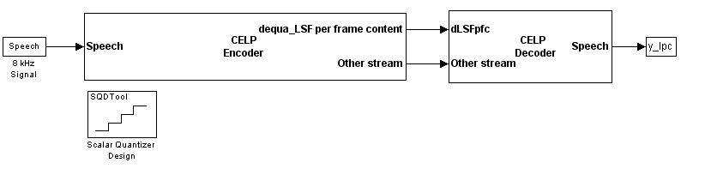
Рисунок А.1 — Кодер и декодер
Особенность данной модели заключается в том, что в отличие от модели с векторным квантованием, в блоке декодера нет деквантователя LSP-параметров, а квантование и деквантование осуществляется в кодере. Это упрощение сделано для уменьшения нагрузки на процессор во время моделирования, так же нам важен результаты моделирования, т.е. модель не предназначена для синтеза. Упрощение допустимо, т.к. коэффициенты оцениваются один раз на кадр и в процессе подбора оптимального вектора возбуждения не меняются.
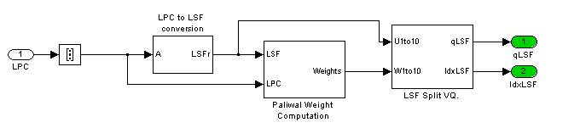
Рисунок А.2 — Часть модели отвечающая за преобразование
коэффициентов линейного предсказания в LSF-индексы
и генерацию деквантованных LSP-параметров для
передачи их как сигнала обратной связи

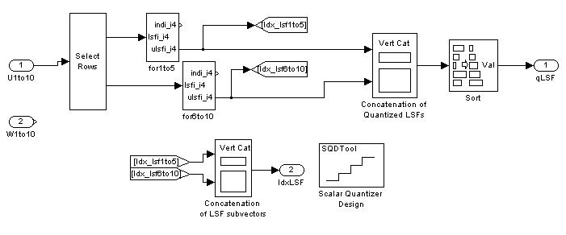
Рисунок А.3 — Блок квантования LSF-параметров.
В канал передаются не индексы, а уже деквантованные пераметры, причины указаны выше.
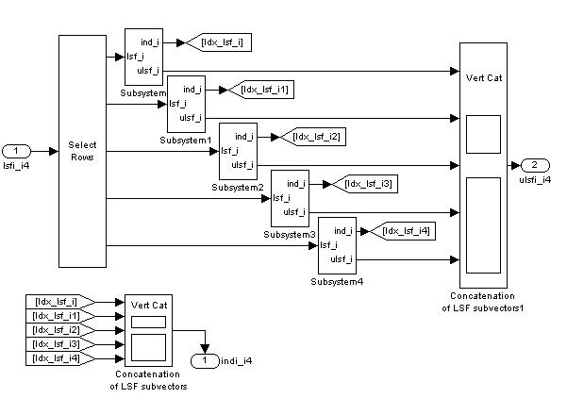
Рисунок А.4 — Подсистема блока квантования
LSF-параметров (1-5 и 6-10)
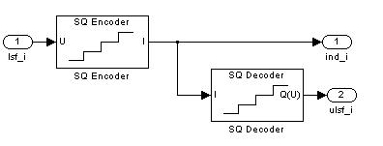
Рисунок А.5 — Скалярный квантователь и
деквантователь

ПРИЛОЖЕНИЕ Б
Модель CELP-кодека при векторное квантовании
LSF-коэффициентов
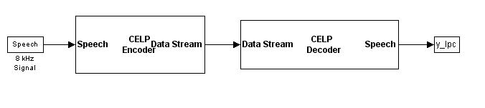
Рисунок Б.1 — Блоки верхнего уровня
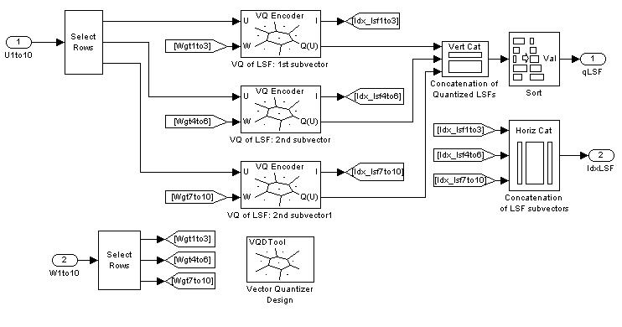
Рисунок Б.2 — Векторные квантователи и деквантователи.
В данной модели в канал передаются индексы, т.к. в декодере присутствует деквантователь.

ПРИЛОЖЕНИЕ В. Список экспертов

